空调照明系统节能率计算书
居住建筑

工程名称 | 临水村锢窑民宿设计
工程地点 | 山西-吕梁-孝义
设计编号 | BK1A60087
建设单位 | 建筑与土木工程系
设计单位 | 优靛东喜
设 计 人
审 核 人
审 定 人
设计日期 | 2024年1月8日


采用软件 | 能耗计算BESI2023
软件版本 | 20220808(SP1)
研发单位 | 北京绿建软件股份有限公司
正版授权码 | T19135806843
目 录
1 建筑概况 4
2 计算依据 4
3 计算要求 4
3.1 计算目标 4
3.2 计算方法 5
4 软件介绍 5
5 气象数据 5
5.1 气象地点 5
5.2 逐日干球温度表 6
5.3 逐月辐照量表 6
5.4 峰值工况 6
6 建筑大样 7
7 围护结构 8
7.1 工程材料 8
8 围护结构概况 8
9 设计建筑 9
9.1 房间类型 9
9.1.1 房间表 9
9.1.2 作息时间表 9
9.2 系统类型 9
9.2.1 系统分区 9
9.2.2 热回收参数 9
9.3 制冷系统 10
9.3.1 多联机/单元式空调能耗 10
9.4 供暖系统 10
9.4.1 市政热力系统能耗 10
9.5 照明 10
9.6 负荷分项统计 10
9.7 逐月负荷表 11
9.8 逐月电耗 12
10 参照建筑 13
10.1 房间类型 13
10.1.1 房间表 13
10.1.2 作息时间表 13
10.2 系统类型 13
10.3 制冷系统 13
10.3.1 多联机/单元式空调能耗 13
10.4 供暖系统 13
10.4.1 热水锅炉能耗 13
10.4.2 热水循环水泵能耗 13
10.5 照明 14
10.6 负荷分项统计 14
10.7 逐月负荷表 15
10.8 逐月电耗 16
11 计算结果 17
12 绿色建筑性能评估得分 17
13 附录 21
13.1 工作日/节假日人员逐时在室率(%) 21
13.2 工作日/节假日照明开关时间表(%) 21
13.3 工作日/节假日设备逐时使用率(%) 22
13.4 工作日/节假日空调系统运行时间表(1:开,0:关) 23

建筑概况
工程名称 | 临水村锢窑民宿设计
工程地点 | 山西-吕梁-孝义
地理位置 | 北纬：37.15° | 东经：111.78°
建筑面积(m²) | 地上1754 地下0
建筑层数 | 地上1 地下0
建筑高度（m） | 地上4.2 地下0.0
建筑体积(m³) | 7435.09
建筑外表面积(m²) | 4630.82
北向角度 | 90
结构类型
外墙太阳辐射吸收系数 | 0.52
屋顶太阳辐射吸收系数 | 0.62
控温期 | 供冷期:6.15-9.15,供暖期:11.1-3.28

计算依据
1. 《绿色建筑评价标准》(GB/T50378-2019)
2. 《民用建筑绿色性能计算标准》(JGJ/T 449-2018)
3. 《建筑能效标识技术标准》(JGJ/T 288-2012)
4. 《山西省居住建筑节能设计标准》DBJ04-242-2020
5. 《严寒和寒冷地区居住建筑节能设计标准》JGJ 26-2018
6. 《民用建筑热工设计规范》GB50176
7. 《建筑幕墙、门窗通用技术条件》GB/T 31433-2015

计算要求

计算目标
《绿色建筑评价标准》(GB/T50378-2019) 第7.2.8条：采取措施降低建筑能耗，评价总分值10分。建筑能耗相比国家现行有关建筑节能标准降低10%，得5分；降低20%，得10分。
《绿色建筑评价标准》(GB/T50378-2019) 第9.2.1条：采取措施进一步降低建筑供暖空调系统的能耗，评价总分值30分。建筑供暖空调系统能耗相比国家现行有关建筑节能标准降低40%，得10分；每再降低10%，再得5分；最高得30分。

计算方法
建立参照建筑，参照建筑的热工参数、采暖空调照明形式及设备满足现行国家节能标准要求。
根据现行行业标准《民用建筑绿色性能计算标准》JGJ/T449的相关规定，分别计算设计建筑及参照建筑的供暖空调和照明系统能耗，计算其节能率并进行得分判定。
即：建筑综合节能率 （7.2.8条）＝ （参照建筑全年采暖空调照明耗电量 － 设计建筑全年采暖空调照明耗电量） / 参照建筑全年采暖空调照明耗电量 × 100%
建筑采暖空调节能率 （9.2.1条）＝ （参照建筑全年采暖空调耗电量 － 设计建筑全年采暖空调耗电量） / 参照建筑全年采暖空调耗电量 × 100%

软件介绍
本报告内容由能耗计算BESI2023计算并输出，能耗计算BESI以CAD为平台，内置DOE2内核，可与建筑节能模型无缝对接，精准快速得到动态理想负荷，完美支持从《建筑能效标识技术标准》到《绿色建筑评价标准》要求的节能率，以及建筑全能耗的计算；软件充分考虑工程实际需求，从冷热源、输配水泵到末端风机，覆盖了常见暖通设备的能耗计算；并支持灵活的采暖供冷期、系统划分、运行策略设置等功能以及强大的结果数据分析。

气象数据

气象地点
山西-介休, 《中国建筑热环境分析专用气象数据集》

逐日干球温度表
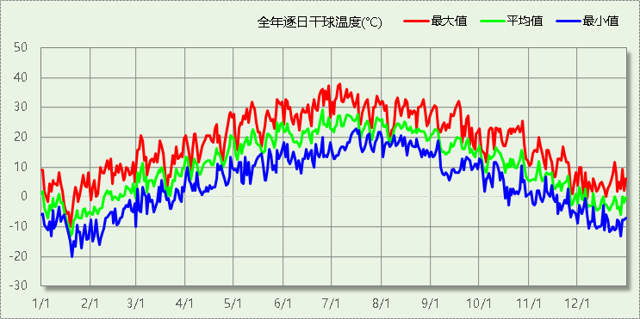

逐月辐照量表
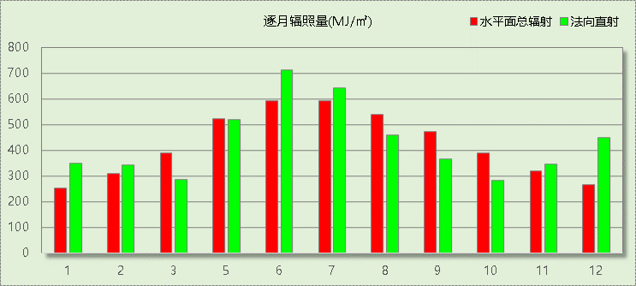

峰值工况
气象数据 | 时刻 | 干球温度(℃) | 湿球温度(℃) | 含湿量(g/kg) | 焓值(kj/kg)
最热 | 07月05日13时 | 37.8 | 18.9 | 6.9 | 55.7
最冷 | 01月19日06时 | -20.0 | -20.6 | 0.4 | -19.1

建筑大样
1层平面

围护结构

工程材料
材料名称 | 导热系数λ | 蓄热系数S | 密度ρ | 比热容Cp | 蒸汽渗透系数u | 备注
材料名称 | W/(m.K) | W/(㎡.K) | kg/m³ | J/(kg.K) | g/(m.h.kPa) | 备注
水泥砂浆卧铺地砖 | 0.930 | 11.720 | 1800.0 | 1050.0 | 0.0010
防水层 | 0.170 | 0.111 | 600.0 | 1005.0 | 0.0000
水泥砂浆找平 | 0.930 | 11.306 | 1800.0 | 1050.0 | 0.0210
挤塑聚苯板(XPS)(P=25~32) | 0.030 | 0.365 | 28.5 | 2032.0 | 0.0000
白灰焦渣找坡层 | 0.290 | 3.950 | 1000.0 | 750.0 | 0.0000
现浇钢筋砼板 | 1.740 | 17.060 | 2500.0 | 920.0 | 0.0000
白灰砂浆面层 | 0.810 | 10.750 | 1600.0 | 1050.0 | 0.0000
水泥抗裂砂浆 | 0.930 | 11.370 | 1800.0 | 1050.0 | 0.0000
硬质聚氨酯泡沫塑料1 | 0.027 | 0.360 | 30.0 | 1380.0 | 0.0000
多孔砖 | 0.580 | 7.874 | 1400.0 | 1050.0 | 0.0000
白灰砂浆 | 0.810 | 10.750 | 1600.0 | 1050.0 | 0.0000
水泥砂浆面层 | 0.930 | 11.370 | 1800.0 | 1050.0 | 0.0000
聚合物抗裂砂浆(网格布) | 0.930 | 11.306 | 1800.0 | 1050.0 | 0.0000

围护结构概况

 |  | 设计建筑
体形系数S |  | 0.62
屋顶传热系数K [W/(m²·K)] |  | 0.15
外墙（包括非透明幕墙）传热系数K [W/(m²·K)] |  | 0.21
房间天窗屋顶比
屋顶透明部分传热系数  K [W/(m²·K)] |  | －
屋顶透明部分太阳得热系数 |  | －
底面接触室外的架空或外挑楼板传热系数K [W/(m²·K)] |  | －
非供暖地下室顶板K [W/(m2·K)] |  | －
分隔供暖与非供暖空间的隔墙K [W/(m2·K)] |  | 0.32
分隔供暖与非供暖空间的楼板K [W/(m2·K)] |  | －
周边地面保温材料层热阻 R [(m2·K)/W |  | 1.67
地下室外墙保温材料层热阻 R [(m2·K)/W |  | －
外窗（包括透明幕墙） | 朝向 | 最不利窗墙比 | 传热  系数 | 太阳得热 系数(夏季)
外窗（包括透明幕墙） | 南向 | 0.37 | 1.51 | 0.16
外窗（包括透明幕墙） | 北向 | 0.26 | 1.51 | 0.16
外窗（包括透明幕墙） | 东向 | 0.34 | 1.51 | 0.16
外窗（包括透明幕墙） | 西向 | 0.34 | 1.51 | 0.16

设计建筑

房间类型

房间表
房间类型 | 空调  温度℃ | 供暖  温度℃ | 新风量 | 渗透风  换气次数 | 人员密度 | 照明功率  密度 | 电器设备  功率
主卧室 | 26 | 18 | 0.5(次/h) | 0(次/h) | 32(㎡/人) | 6(W/㎡) | 5(W/㎡)
卫生间 | 26 | 18 | 0.5(次/h) | 0(次/h) | 2(㎡/人) | 6(W/㎡) | 0(W/㎡)
厨房 | 26 | 18 | 0.5(次/h) | 0(次/h) | 2(㎡/人) | 6(W/㎡) | 24(W/㎡)
空房间 | － | － | 0(m³/h.人) | 0(次/h) | 0(人) | 0(W/㎡) | 0(W/㎡)
走廊 | － | － | 0(m³/h.人) | 0(次/h) | 0(人) | 0(W/㎡) | 0(W/㎡)
起居室 | 26 | 18 | 0.5(次/h) | 0(次/h) | 32(㎡/人) | 6(W/㎡) | 5(W/㎡)
过厅 | 26 | 18 | 0.5(次/h) | 0(次/h) | 32(㎡/人) | 6(W/㎡) | 5(W/㎡)
餐厅 | 26 | 18 | 0.5(次/h) | 0(次/h) | 2(㎡/人) | 6(W/㎡) | 5(W/㎡)

作息时间表
详见附录

系统类型

系统分区
系统编号 | 系统类型 | 供冷  能效比 | 供热  能效比 | 面积(㎡) | 包含的房间
Sys1 | 散热器采暖空调器供冷 | 2.30 | － | 1016.28 | 所有房间

热回收参数
系统编号 | 热回收 | 供冷 |  | 供暖
系统编号 | 热回收 | 回收效率 | 启动温(焓)差 | 回收效率 | 启动温(焓)差
Sys1 | 显热回收 | 0.60 | 5℃ | 0.65 | 5(℃)

制冷系统

多联机/单元式空调能耗
系统 | 能效比 | 耗冷量(kWh) | 耗电量(kWh)
Sys1 | 2.30 | 15629 | 6795

供暖系统

市政热力系统能耗
外网热  输送效率 | 耗电  输热比  EHR | 累计  热负荷  (kWh) | 热/电  转换系数  (kWh/kWh) | 热源折合  电耗  (kWh) | 供暖水  泵电耗  (kWh) | 合计  电耗  (kWh)
0.92 | 0.00433 | 69969 | 2.93 | 25953 | 303 | 26256

照明
房间类型 | 单位面积电耗  (kWh/㎡) | 房间个数 | 房间合计面积  (㎡) | 合计电耗  (kWh)
空房间 | 0.00 | 5 | 109 | 0
走廊 | 0.00 | 2 | 51 | 0
过厅 | 12.05 | 1 | 104 | 1249
总计 |  |  |  | 1249

负荷分项统计
分类 | 围护传热 | 室内得热 | 窗日射 | 新风/渗透 | 热回收 | 合计
供暖需求(kWh/㎡) | -39.21 | 7.21 | 3.07 | -22.77 | 11.80 | -39.90
供冷需求(kWh/㎡) | -0.52 | 6.11 | 1.14 | 2.39 | -0.22 | 8.91
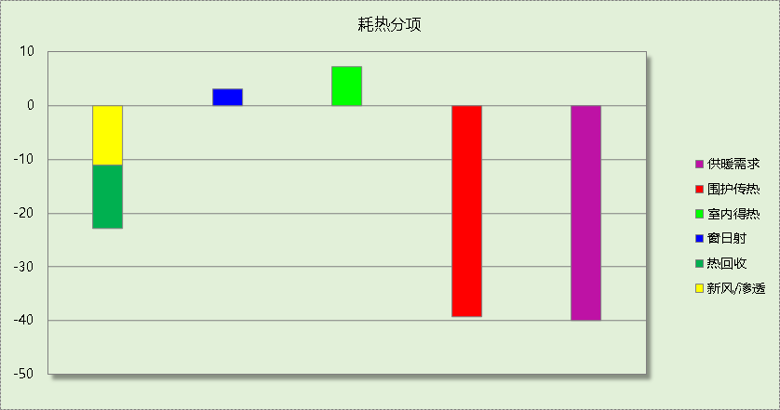

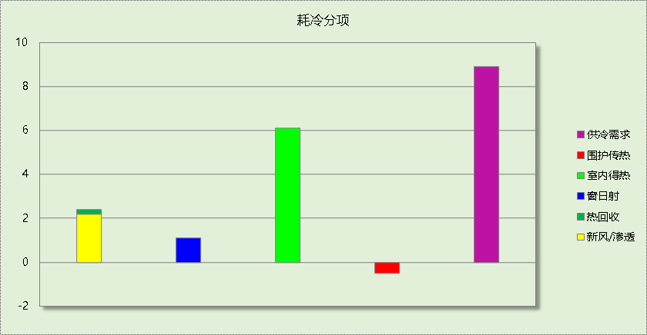

逐月负荷表
月份 | 供暖需求  (kWh) | 供冷需求  (kWh) | 热负荷  峰值(kW) | 热负荷  峰值时刻 | 冷负荷  峰值(kW) | 冷负荷  峰值时刻
1月 | 21256 | 0 | 124.251 | 01月21日00时 | 0.000 | --
2月 | 13919 | 0 | 128.460 | 02月14日00时 | 0.000 | --
3月 | 9987 | 0 | 59.882 | 03月11日00时 | 0.000 | --
4月 | 0 | 0 | 0.000 | -- | 0.000 | --
5月 | 0 | 0 | 0.000 | -- | 0.000 | --
6月 | 0 | 1975 | 0.000 | -- | 24.671 | 06月17日00时
7月 | 0 | 7512 | 0.000 | -- | 38.884 | 07月29日10时
8月 | 0 | 4967 | 0.000 | -- | 30.865 | 08月26日15时
9月 | 0 | 1175 | 0.000 | -- | 17.918 | 09月02日18时
10月 | 0 | 0 | 0.000 | -- | 0.000 | --
11月 | 8159 | 0 | 51.648 | 11月18日00时 | 0.000 | --
12月 | 16649 | 0 | 87.484 | 12月23日00时 | 0.000 | --
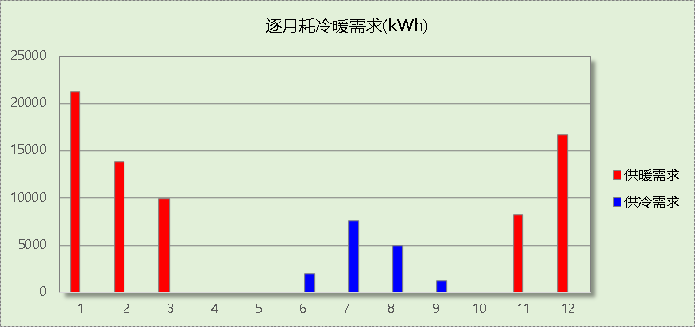

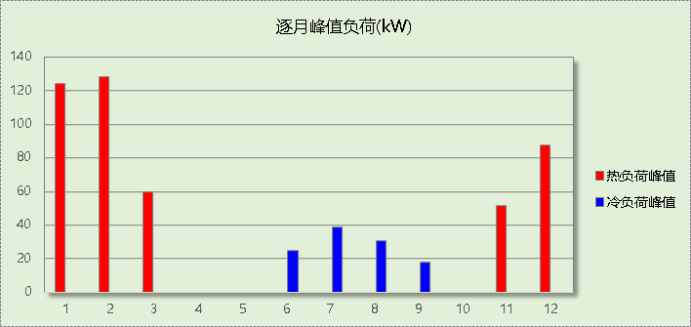

逐月电耗
注:供冷供暖为冷热源及输配水泵电耗，热水为扣减太阳能后电耗，所有数据单位kWh/㎡。
月 | 供冷 | 供暖 | 空调风机 | 照明 | 插座设备 | 排风机 | 电梯 | 热水
1 | 0.00 | 4.55 | 0.00 | 0.06 | － | － | － | －
2 | 0.00 | 2.98 | 0.36 | 0.05 | － | － | － | －
3 | 0.00 | 2.14 | 0.28 | 0.06 | － | － | － | －
4 | 0.00 | 0.00 | 0.33 | 0.06 | － | － | － | －
5 | 0.00 | 0.00 | 0.00 | 0.06 | － | － | － | －
6 | 0.49 | 0.00 | 0.00 | 0.06 | － | － | － | －
7 | 1.86 | 0.00 | 0.16 | 0.06 | － | － | － | －
8 | 1.23 | 0.00 | 0.37 | 0.06 | － | － | － | －
9 | 0.29 | 0.00 | 0.36 | 0.06 | － | － | － | －
10 | 0.00 | 0.00 | 0.16 | 0.06 | － | － | － | －
11 | 0.00 | 1.75 | 0.00 | 0.06 | － | － | － | －
12 | 0.00 | 3.56 | 0.34 | 0.06 | － | － | － | －
合计 | 3.88 | 14.97 | 2.36 | 0.71 | － | － | － | －

参照建筑

房间类型

房间表
同设计建筑

作息时间表
同设计建筑

系统类型
系统编号 | 系统类型 | 供冷  能效比 | 供热  能效比 | 面积(㎡) | 包含的房间
Sys1 | 散热器采暖空调器供冷 | 2.30 | － | 同设计建筑 | 同设计建筑

制冷系统

多联机/单元式空调能耗
系统 | 能效比 | 耗冷量(kWh) | 耗电量(kWh)
Sys1 | 2.30 | 16116 | 7007

供暖系统

热水锅炉能耗
燃料类型 | 容量/峰值负荷  (MW) | 台数 | 锅炉  热效率 | 外网热  输送效率 | 累计  热负荷  (kWh) | 热/电系数  (kWh/kWh) | 折合电耗  (kWh)
烟煤II | 0.07 | 1 | 0.73 | 0.92 | 92135 | 2.93 | 46815

热水循环水泵能耗
锅炉制热量(kW) | 输送能效比 | 运行时长(h) | 供暖水泵电耗(kWh)
71 | 0.00433 | 2448 | 753

照明
房间类型 | 单位面积电耗  (kWh/㎡) | 房间个数 | 房间合计面积  (㎡) | 合计电耗  (kWh)
空房间 | 0.00 | 5 | 109 | 0
走廊 | 0.00 | 2 | 51 | 0
过厅 | 12.05 | 1 | 104 | 1249
总计 |  |  |  | 1249

负荷分项统计
分类 | 围护传热 | 室内得热 | 窗日射 | 新风/渗透 | 热回收 | 合计
供暖需求(kWh/㎡) | -39.08 | 7.28 | 3.08 | -23.82 | 0.00 | -52.54
供冷需求(kWh/㎡) | -0.52 | 6.09 | 1.14 | 2.48 | 0.00 | 9.19
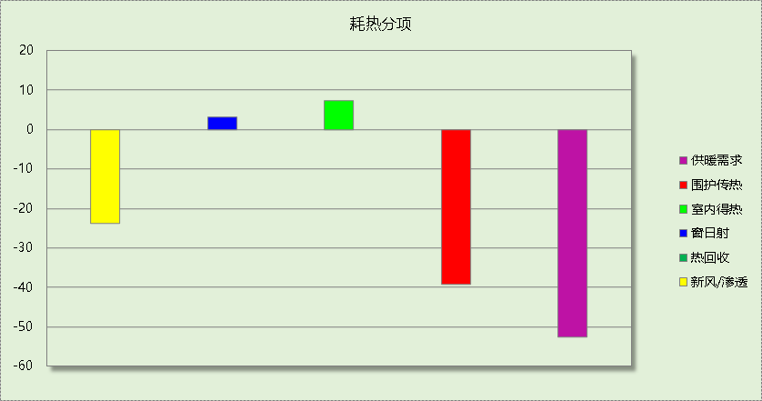

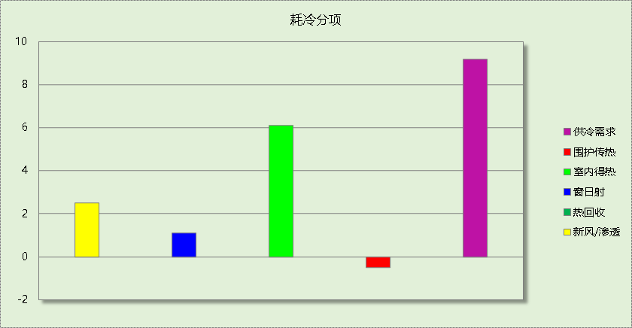

逐月负荷表
月份 | 供暖需求  (kWh) | 供冷需求  (kWh) | 热负荷  峰值(kW) | 热负荷  峰值时刻 | 冷负荷  峰值(kW) | 冷负荷  峰值时刻
1月 | 27732 | 0 | 141.775 | 01月21日00时 | 0.000 | --
2月 | 17893 | 0 | 138.982 | 02月14日00时 | 0.000 | --
3月 | 12923 | 0 | 68.585 | 03月11日00时 | 0.000 | --
4月 | 0 | 0 | 0.000 | -- | 0.000 | --
5月 | 0 | 0 | 0.000 | -- | 0.000 | --
6月 | 0 | 2056 | 0.000 | -- | 24.705 | 06月17日00时
7月 | 0 | 7872 | 0.000 | -- | 41.960 | 07月29日10时
8月 | 0 | 5023 | 0.000 | -- | 34.101 | 08月26日15时
9月 | 0 | 1165 | 0.000 | -- | 17.982 | 09月02日18时
10月 | 0 | 0 | 0.000 | -- | 0.000 | --
11月 | 11435 | 0 | 60.093 | 11月18日00时 | 0.000 | --
12月 | 22153 | 0 | 98.460 | 12月23日00时 | 0.000 | --
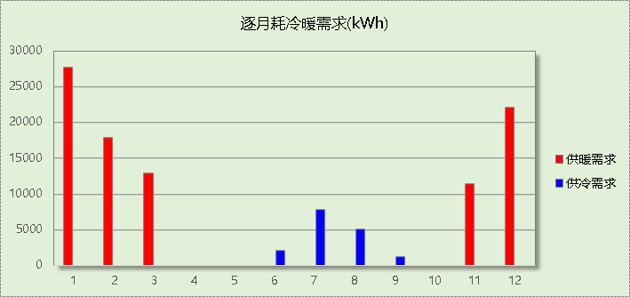

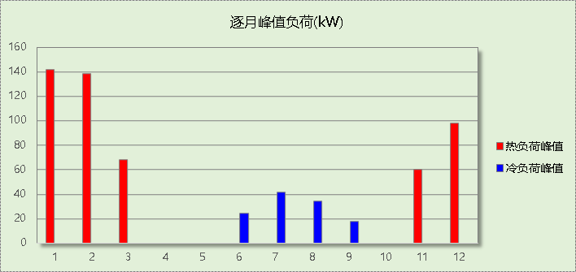

逐月电耗
注:供冷供暖为冷热源及输配水泵电耗，热水为扣减太阳能后电耗，所有数据单位kWh/㎡。
月 | 供冷 | 供暖 | 空调风机 | 照明 | 插座设备 | 排风机 | 电梯 | 热水
1 | 0.00 | 8.13 | 0.00 | 0.06 | － | － | － | －
2 | 0.00 | 5.26 | 0.00 | 0.05 | － | － | － | －
3 | 0.00 | 3.83 | 0.00 | 0.06 | － | － | － | －
4 | 0.00 | 0.00 | 0.00 | 0.06 | － | － | － | －
5 | 0.00 | 0.00 | 0.00 | 0.06 | － | － | － | －
6 | 0.51 | 0.00 | 0.00 | 0.06 | － | － | － | －
7 | 1.95 | 0.00 | 0.00 | 0.06 | － | － | － | －
8 | 1.25 | 0.00 | 0.00 | 0.06 | － | － | － | －
9 | 0.29 | 0.00 | 0.00 | 0.06 | － | － | － | －
10 | 0.00 | 0.00 | 0.00 | 0.06 | － | － | － | －
11 | 0.00 | 3.40 | 0.00 | 0.06 | － | － | － | －
12 | 0.00 | 6.51 | 0.00 | 0.06 | － | － | － | －
合计 | 4.00 | 27.13 | 0.00 | 0.71 | － | － | － | －

计算结果
能耗分类 | 能耗子类 | 设计建筑  (kWh/㎡) | 参照建筑  (kWh/㎡) | 节能率  （%）
建筑负荷 | 耗冷量 | 8.91 |  | －
建筑负荷 | 耗热量 | 39.90 |  | －
建筑负荷 | 冷热合计 | 48.81 |  | －
热回收负荷 | 供冷 | 0.22 | －
热回收负荷 | 供暖 | 11.80 | －
热回收负荷 | 冷热合计 | 12.01 | －
供冷电耗 | 中央冷源 | 0.00 | 0.00 | 3.02%
供冷电耗 | 冷却水泵 | 0.00 | 0.00 | 3.02%
供冷电耗 | 冷冻水泵 | 0.00 | 0.00 | 3.02%
供冷电耗 | 冷却塔 | 0.00 | 0.00 | 3.02%
供冷电耗 | 冷源侧水泵 | - | － | 3.02%
供冷电耗 | 多联机/单元式空调 | 3.88 | 4.00 | 3.02%
供冷电耗 | 供冷合计 | 3.88 | 4.00 | 3.02%
供暖电耗 | 中央热源 | 14.80 | 26.70 | 44.80%
供暖电耗 | 供暖水泵 | 0.17 | 0.43 | 44.80%
供暖电耗 | 热源侧水泵 | - | － | 44.80%
供暖电耗 | 多联机/单元式热泵 | 0.00 | 0.00 | 44.80%
供暖电耗 | 供暖合计 | 14.97 | 27.13 | 44.80%
空调风机电耗 | 独立新排风 | 2.72 | 2.72 | 0.00%
空调风机电耗 | 风机盘管 | 0.00 | 0.00 | 0.00%
空调风机电耗 | 多联机室内机 | 0.00 | 0.00 | 0.00%
空调风机电耗 | 全空气系统 | 0.00 | 0.00 | 0.00%
空调风机电耗 | 风机合计 | 2.72 | 2.72 | 0.00%
采暖空调电耗 |  | 21.57 | 33.84 | 36.27%
照明电耗 |  | 0.71 | 0.71 | 0.00%
建筑综合电耗 |  | 22.28 | 34.55 | 35.52%

绿色建筑性能评估得分
标准条文 | 得分评价 | 节能率 | 得分
7.2.8 采取措施降低建筑能耗 | 建筑能耗相比国家现行有关建筑节能标准降低10%, 得5 分；降低20%,得10 分。 | 35.52% | 10
标准依据 | 《绿色建筑评价标准》GB-T 50378-2019

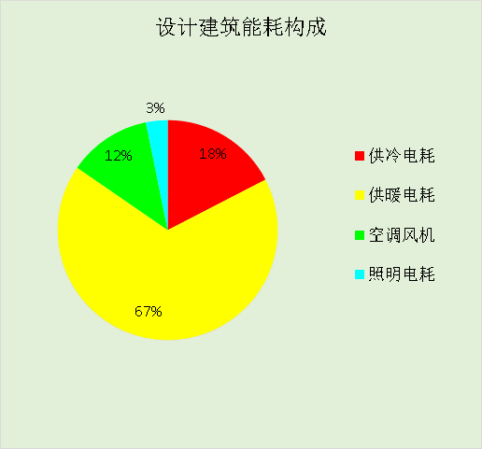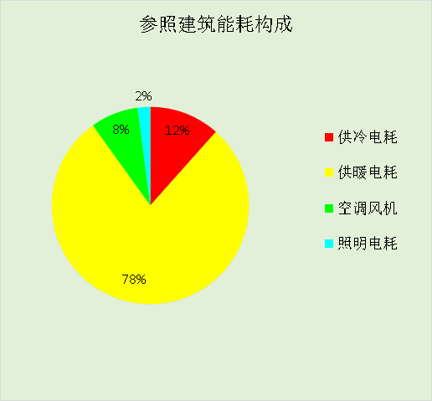

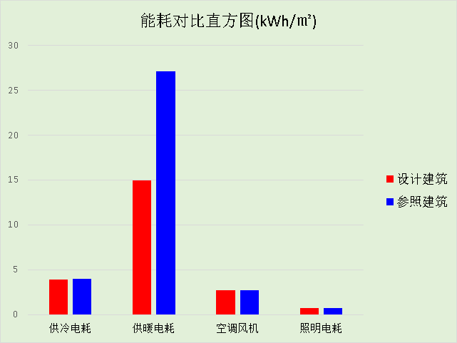

附录

工作日/节假日人员逐时在室率(%)

房间类型 | 1 | 2 | 3 | 4 | 5 | 6 | 7 | 8 | 9 | 10 | 11 | 12 | 13 | 14 | 15 | 16 | 17 | 18 | 19 | 20 | 21 | 22 | 23 | 24
主卧室 | 61 | 61 | 62 | 61 | 61 | 58 | 40 | 21 | 17 | 16 | 15 | 16 | 18 | 18 | 15 | 14 | 14 | 14 | 15 | 18 | 24 | 37 | 52 | 57
主卧室 | 57 | 57 | 58 | 58 | 58 | 59 | 55 | 42 | 30 | 21 | 15 | 14 | 17 | 17 | 14 | 14 | 13 | 13 | 14 | 17 | 23 | 32 | 46 | 52
卫生间 | 0 | 0 | 0 | 0 | 0 | 0 | 0 | 0 | 0 | 0 | 0 | 0 | 0 | 0 | 0 | 0 | 0 | 0 | 0 | 0 | 0 | 0 | 0 | 0
卫生间 | 0 | 0 | 0 | 0 | 0 | 0 | 0 | 0 | 0 | 0 | 0 | 0 | 0 | 0 | 0 | 0 | 0 | 0 | 0 | 0 | 0 | 0 | 0 | 0
厨房 | 0 | 0 | 0 | 0 | 0 | 7 | 41 | 42 | 9 | 1 | 10 | 41 | 19 | 2 | 0 | 1 | 21 | 71 | 74 | 19 | 2 | 0 | 1 | 0
厨房 | 0 | 0 | 0 | 0 | 0 | 7 | 41 | 42 | 9 | 1 | 10 | 41 | 19 | 2 | 0 | 1 | 21 | 71 | 74 | 19 | 2 | 0 | 1 | 0
空房间 | 0 | 0 | 0 | 0 | 0 | 0 | 0 | 0 | 0 | 0 | 0 | 0 | 0 | 0 | 0 | 0 | 0 | 0 | 0 | 0 | 0 | 0 | 0 | 0
空房间 | 0 | 0 | 0 | 0 | 0 | 0 | 0 | 0 | 0 | 0 | 0 | 0 | 0 | 0 | 0 | 0 | 0 | 0 | 0 | 0 | 0 | 0 | 0 | 0
走廊 | 0 | 0 | 0 | 0 | 0 | 0 | 0 | 0 | 0 | 0 | 0 | 0 | 0 | 0 | 0 | 0 | 0 | 0 | 0 | 0 | 0 | 0 | 0 | 0
走廊 | 0 | 0 | 0 | 0 | 0 | 0 | 0 | 0 | 0 | 0 | 0 | 0 | 0 | 0 | 0 | 0 | 0 | 0 | 0 | 0 | 0 | 0 | 0 | 0
起居室 | 16 | 16 | 16 | 15 | 16 | 24 | 31 | 19 | 15 | 14 | 14 | 19 | 22 | 19 | 13 | 14 | 18 | 35 | 49 | 54 | 50 | 35 | 21 | 15
起居室 | 14 | 13 | 13 | 13 | 13 | 18 | 22 | 24 | 29 | 32 | 34 | 37 | 35 | 32 | 26 | 28 | 33 | 39 | 44 | 47 | 45 | 34 | 23 | 16
过厅 | 16 | 16 | 16 | 15 | 16 | 24 | 31 | 19 | 15 | 14 | 14 | 19 | 22 | 19 | 13 | 14 | 18 | 35 | 49 | 54 | 50 | 35 | 21 | 15
过厅 | 14 | 13 | 13 | 13 | 13 | 18 | 22 | 24 | 29 | 32 | 34 | 37 | 35 | 32 | 26 | 28 | 33 | 39 | 44 | 47 | 45 | 34 | 23 | 16
餐厅 | 16 | 16 | 16 | 15 | 16 | 24 | 31 | 19 | 15 | 14 | 14 | 19 | 22 | 19 | 13 | 14 | 18 | 35 | 49 | 54 | 50 | 35 | 21 | 15
餐厅 | 14 | 13 | 13 | 13 | 13 | 18 | 22 | 24 | 29 | 32 | 34 | 37 | 35 | 32 | 26 | 28 | 33 | 39 | 44 | 47 | 45 | 34 | 23 | 16

注：上行：工作日；下行：节假日

工作日/节假日照明开关时间表(%)

房间类型 | 1 | 2 | 3 | 4 | 5 | 6 | 7 | 8 | 9 | 10 | 11 | 12 | 13 | 14 | 15 | 16 | 17 | 18 | 19 | 20 | 21 | 22 | 23 | 24
主卧室 | 0 | 0 | 0 | 0 | 0 | 0 | 0 | 0 | 0 | 0 | 0 | 0 | 0 | 0 | 0 | 0 | 0 | 0 | 50 | 50 | 50 | 10 | 10 | 10
主卧室 | 0 | 0 | 0 | 0 | 0 | 0 | 0 | 0 | 0 | 0 | 0 | 0 | 0 | 0 | 0 | 0 | 0 | 0 | 50 | 50 | 50 | 10 | 10 | 10
卫生间 | 0 | 0 | 0 | 0 | 0 | 0 | 0 | 0 | 0 | 0 | 0 | 0 | 0 | 0 | 0 | 0 | 100 | 100 | 100 | 100 | 100 | 100 | 100 | 0
卫生间 | 0 | 0 | 0 | 0 | 0 | 0 | 0 | 0 | 0 | 0 | 0 | 0 | 0 | 0 | 0 | 0 | 100 | 100 | 100 | 100 | 100 | 100 | 100 | 0
厨房 | 0 | 0 | 0 | 0 | 0 | 0 | 0 | 0 | 0 | 0 | 0 | 0 | 0 | 0 | 0 | 0 | 100 | 100 | 100 | 100 | 100 | 100 | 100 | 0
厨房 | 0 | 0 | 0 | 0 | 0 | 0 | 0 | 0 | 0 | 0 | 0 | 0 | 0 | 0 | 0 | 0 | 100 | 100 | 100 | 100 | 100 | 100 | 100 | 0
空房间 | 0 | 0 | 0 | 0 | 0 | 0 | 0 | 0 | 0 | 0 | 0 | 0 | 0 | 0 | 0 | 0 | 100 | 100 | 100 | 100 | 100 | 100 | 100 | 0
空房间 | 0 | 0 | 0 | 0 | 0 | 0 | 0 | 0 | 0 | 0 | 0 | 0 | 0 | 0 | 0 | 0 | 100 | 100 | 100 | 100 | 100 | 100 | 100 | 0
走廊 | 0 | 0 | 0 | 0 | 0 | 0 | 0 | 0 | 0 | 0 | 0 | 0 | 0 | 0 | 0 | 0 | 100 | 100 | 100 | 100 | 100 | 100 | 100 | 0
走廊 | 0 | 0 | 0 | 0 | 0 | 0 | 0 | 0 | 0 | 0 | 0 | 0 | 0 | 0 | 0 | 0 | 100 | 100 | 100 | 100 | 100 | 100 | 100 | 0
起居室 | 0 | 0 | 0 | 0 | 0 | 0 | 0 | 0 | 0 | 0 | 0 | 0 | 0 | 0 | 0 | 0 | 0 | 0 | 100 | 100 | 100 | 100 | 100 | 50
起居室 | 0 | 0 | 0 | 0 | 0 | 0 | 0 | 0 | 0 | 0 | 0 | 0 | 0 | 0 | 0 | 0 | 0 | 0 | 100 | 100 | 100 | 100 | 100 | 50
过厅 | 0 | 0 | 0 | 0 | 0 | 0 | 0 | 0 | 0 | 0 | 0 | 0 | 0 | 0 | 0 | 0 | 0 | 0 | 100 | 100 | 100 | 100 | 100 | 50
过厅 | 0 | 0 | 0 | 0 | 0 | 0 | 0 | 0 | 0 | 0 | 0 | 0 | 0 | 0 | 0 | 0 | 0 | 0 | 100 | 100 | 100 | 100 | 100 | 50
餐厅 | 0 | 0 | 0 | 0 | 0 | 0 | 0 | 0 | 0 | 0 | 0 | 0 | 0 | 0 | 0 | 0 | 0 | 0 | 100 | 100 | 100 | 100 | 100 | 50
餐厅 | 0 | 0 | 0 | 0 | 0 | 0 | 0 | 0 | 0 | 0 | 0 | 0 | 0 | 0 | 0 | 0 | 0 | 0 | 100 | 100 | 100 | 100 | 100 | 50

注：上行：工作日；下行：节假日

工作日/节假日设备逐时使用率(%)

房间类型 | 1 | 2 | 3 | 4 | 5 | 6 | 7 | 8 | 9 | 10 | 11 | 12 | 13 | 14 | 15 | 16 | 17 | 18 | 19 | 20 | 21 | 22 | 23 | 24
主卧室 | 0 | 0 | 0 | 0 | 0 | 0 | 0 | 0 | 0 | 0 | 0 | 0 | 0 | 0 | 0 | 0 | 0 | 0 | 0 | 70 | 10 | 10 | 10 | 10
主卧室 | 0 | 0 | 0 | 0 | 0 | 0 | 0 | 0 | 0 | 0 | 0 | 0 | 0 | 0 | 0 | 0 | 0 | 0 | 0 | 70 | 10 | 10 | 10 | 10
卫生间 | 100 | 100 | 100 | 100 | 100 | 100 | 100 | 100 | 100 | 100 | 100 | 100 | 100 | 100 | 100 | 100 | 100 | 100 | 100 | 100 | 100 | 100 | 100 | 100
卫生间 | 100 | 100 | 100 | 100 | 100 | 100 | 100 | 100 | 100 | 100 | 100 | 100 | 100 | 100 | 100 | 100 | 100 | 100 | 100 | 100 | 100 | 100 | 100 | 100
厨房 | 100 | 100 | 100 | 100 | 100 | 100 | 100 | 100 | 100 | 100 | 100 | 100 | 100 | 100 | 100 | 100 | 100 | 100 | 100 | 100 | 100 | 100 | 100 | 100
厨房 | 100 | 100 | 100 | 100 | 100 | 100 | 100 | 100 | 100 | 100 | 100 | 100 | 100 | 100 | 100 | 100 | 100 | 100 | 100 | 100 | 100 | 100 | 100 | 100
空房间 | 100 | 100 | 100 | 100 | 100 | 100 | 100 | 100 | 100 | 100 | 100 | 100 | 100 | 100 | 100 | 100 | 100 | 100 | 100 | 100 | 100 | 100 | 100 | 100
空房间 | 100 | 100 | 100 | 100 | 100 | 100 | 100 | 100 | 100 | 100 | 100 | 100 | 100 | 100 | 100 | 100 | 100 | 100 | 100 | 100 | 100 | 100 | 100 | 100
走廊 | 100 | 100 | 100 | 100 | 100 | 100 | 100 | 100 | 100 | 100 | 100 | 100 | 100 | 100 | 100 | 100 | 100 | 100 | 100 | 100 | 100 | 100 | 100 | 100
走廊 | 100 | 100 | 100 | 100 | 100 | 100 | 100 | 100 | 100 | 100 | 100 | 100 | 100 | 100 | 100 | 100 | 100 | 100 | 100 | 100 | 100 | 100 | 100 | 100
起居室 | 23 | 23 | 23 | 23 | 23 | 23 | 23 | 23 | 23 | 23 | 23 | 23 | 69 | 69 | 23 | 23 | 23 | 23 | 23 | 100 | 100 | 100 | 100 | 69
起居室 | 23 | 23 | 23 | 23 | 23 | 23 | 23 | 23 | 23 | 23 | 23 | 23 | 69 | 69 | 23 | 23 | 23 | 23 | 23 | 100 | 100 | 100 | 100 | 69
过厅 | 23 | 23 | 23 | 23 | 23 | 23 | 23 | 23 | 23 | 23 | 23 | 23 | 69 | 69 | 23 | 23 | 23 | 23 | 23 | 100 | 100 | 100 | 100 | 69
过厅 | 23 | 23 | 23 | 23 | 23 | 23 | 23 | 23 | 23 | 23 | 23 | 23 | 69 | 69 | 23 | 23 | 23 | 23 | 23 | 100 | 100 | 100 | 100 | 69
餐厅 | 23 | 23 | 23 | 23 | 23 | 23 | 23 | 23 | 23 | 23 | 23 | 23 | 69 | 69 | 23 | 23 | 23 | 23 | 23 | 100 | 100 | 100 | 100 | 69
餐厅 | 23 | 23 | 23 | 23 | 23 | 23 | 23 | 23 | 23 | 23 | 23 | 23 | 69 | 69 | 23 | 23 | 23 | 23 | 23 | 100 | 100 | 100 | 100 | 69

注：上行：工作日；下行：节假日

工作日/节假日空调系统运行时间表(1:开,0:关)
采暖期：
系统编号 | 1 | 2 | 3 | 4 | 5 | 6 | 7 | 8 | 9 | 10 | 11 | 12 | 13 | 14 | 15 | 16 | 17 | 18 | 19 | 20 | 21 | 22 | 23 | 24
Sys1 | 1 | 1 | 1 | 1 | 1 | 1 | 1 | 1 | 1 | 1 | 1 | 1 | 1 | 1 | 1 | 1 | 1 | 1 | 1 | 1 | 1 | 1 | 1 | 1
Sys1 | 0 | 0 | 0 | 0 | 0 | 0 | 0 | 0 | 0 | 0 | 0 | 0 | 0 | 0 | 0 | 0 | 0 | 0 | 0 | 0 | 0 | 0 | 0 | 0
供冷期：

系统编号 | 1 | 2 | 3 | 4 | 5 | 6 | 7 | 8 | 9 | 10 | 11 | 12 | 13 | 14 | 15 | 16 | 17 | 18 | 19 | 20 | 21 | 22 | 23 | 24
Sys1 | 1 | 1 | 1 | 1 | 1 | 1 | 1 | 1 | 1 | 1 | 1 | 1 | 1 | 1 | 1 | 1 | 1 | 1 | 1 | 1 | 1 | 1 | 1 | 1
Sys1 | 0 | 0 | 0 | 0 | 0 | 0 | 0 | 0 | 0 | 0 | 0 | 0 | 0 | 0 | 0 | 0 | 0 | 0 | 0 | 0 | 0 | 0 | 0 | 0

注：上行：工作日；下行：节假日

